Verband für  Kleine Münsterländer e.V.  Landesgruppe Hessen e.V. | 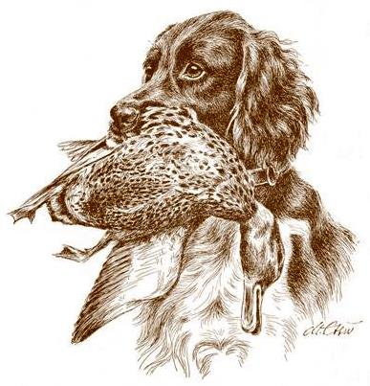
 | 1. Vorsitzender
Ralf Küch
Am Hofborn 4
35083 Wetter-Oberrosphe
Tel.: 06423 – 5444570
Fax: 06423 - 542046
E-Mail: ralf.kuech@klm-hessen.de
 | 27.02.2021
ACHTUNG - Terminänderung Mitgliederversammlung

Vor dem Hintergrund der immer noch sehr angespannten Situation in der Coronakrise hat der Vorstand der Landesgruppe beschlossen den Termin der Mitgliederversammlung in die wärmere Jahreszeit zu verlegen. In der Hoffnung auf eine Entspannung der Lage findet sie jetzt statt
am Freitag, den 04.06.2021
um 19.00 Uhr
im Landgasthof Zum Löwen (Beim Philipp),
Rathausstr. 6, 35440 Linden - Leihgestern

Tagesordnung:
- Eröffnung und Begrüßung, Feststellung der ordnungsgemäßen Ladung und Beschlussfähigkeit
- Totenehrung
- Genehmigung des Protokolls der Mitgliederversammlung vom 28.08.2020
- Berichte:
  - Allgemeine Vorstandsarbeit
  - Zuchtgeschehen und Zuchtschau
  - Prüfungen, Lehrgänge und Übungstage
  - Richterwesen
  - Mitgliederwesen
  - Finanzen
  - Kassenprüfung
- Entlastung des Vorstands
- Wahlen zum Vorstand
  - Schatzmeister*in
- Wahl Kassenprüfer*in
- Wahl der Delegierten zu den Hauptversammlungen des Verbands und des JGHV
- Beratung und Beschlussfassung über den Haushaltsplan 2021
- Beratung über die Anträge an die Landesgruppe, an den Bundesvorstand und an den JGHV
- Verschiedenes

Die Ehrung langjähriger Mitglieder wird auf eine spätere Versammlung verschoben.
Wir bitten alle Teilnehmer*innen um Beachtung der Corona bedingten Abstands- und Hygieneregeln.

Diese Einladung steht unter dem Vorbehalt der weiteren Entwicklung der Corona-Pandemie.
Bitte informieren Sie sich kurzfristig vor dem Termin auf unserer Homepage oder per Anruf bei einem Vorstandsmitglied ob die Mitgliederversammlung stattfinden darf.

gez. Ralf Küch
1. Vorsitzender

